2^{ο} ΔΗΜΟΤΙΚΟ ΣΧΟΛΕΙΟ ΚΗΦΙΣΙΑΣ Σχολικό έτος 2024-2025
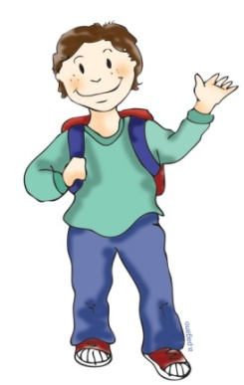
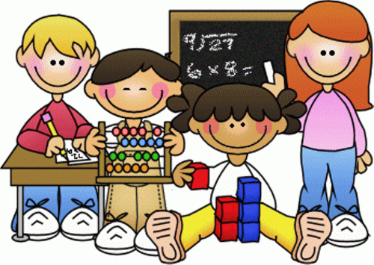

Τάξη Α

ΥΛΙΚΑ ΠΟΥ ΘΑ ΧΡΕΙΑΣΤΟΥΜΕ :

● 1 ΤΕΤΡΑΔΙΟ 30 ΦΥΛΛΩΝ (ΜΠΛΕ) - ΠΡΟΧΕΙΡΟ
● 1 ΤΕΤΡΑΔΙΟ 50 ΦΥΛΛΩΝ (ΚΟΚΚΙΝΟ) ΜΙΣΟ ΛΕΥΚΟ- ΜΙΣΟ ΜΕ ΓΡΑΜΜΕΣ-
ΑΝΤΙΓΡΑΦΗΣ

● 1 ΤΕΤΡΑΔΙΟ 50 ΦΥΛΛΩΝ (ΠΡΑΣΙΝΟ) ΟΡΘΟΓΡΑΦΙΑΣ
● 1 ΤΕΤΡΑΔΙΟ 50 ΦΥΛΛΩΝ (ΚΙΤΡΙΝΟ) ΕΡΓΑΣΙΩΝ
● 1 ΤΕΤΡΑΔΙ0 50 ΦΥΛΛΩΝ (ΜΠΛΕ) ΜΕ ΜΕΓΑΛΑ ΤΕΤΡΑΓΩΝΑ - ΜΑΘΗΜΑΤΙΚΩΝ
● 1 ΤΕΤΡΑΔΙΟ 30 ΦΥΛΛΩΝ (ΜΠΛΕ) ΜΕ ΜΙΑ ΣΕΛΙΔΑ ΛΕΥΚΗ ΚΑΙ ΜΙΑ ΜΕ ΓΡΑΜΜΕΣ- ΠΑΡΑΓΩΓΗΣ ΓΡΑΠΤΟΥ ΛΟΓΟΥ
● 1 ΠΛΑΣΤΙΚΟ ΦΑΚΕΛΟ ΜΕ ΚΟΥΜΠΩΜΑ ΜΕΓΕΘΟΥΣ Α4
● 2 ΝΤΟΣΙΕ ΜΕ ΕΛΑΣΜΑ (1 ΚΟΚΚΙΝΟ ΚΙ ΕΝΑ ΜΠΛΕ)
● ΚΑΣΕΤΙΝΑ με 2 ΜΟΛΥΒΙΑ ,ΓΟΜΑ , ΞΥΣΤΡΑ, ΧΑΡΑΚΑ, 1 ΚΟΛΛΑ STICK, ΞΥΛΟΜΠΟΓΙΕΣ
● 1 ΚΟΥΤΙ ΧΟΝΤΡΟΥΣ ΜΑΡΚΑΔΟΡΟΥΣ
● 1 ΚΟΥΤΙ ΠΛΑΣΤΕΛΙΝΕΣ
● 1 ΚΟΥΤΙ ΧΑΡΤΟΜΑΝΤΙΛΑ ΑΥΤΟΚΙΝΗΤΟΥ (ΓΙΑ ΤΗΝ ΤΑΞΗ)

● 1 ΜΠΛΟΚ ΧΑΡΤΟΝΙΑ ΚΑΝΣΟΝ (ΔΙΑΦΟΡΑ ΧΡΩΜΑΤΑ)
● 1 ΚΟΛΛΑ ΥΓΡΗ
● ΨΑΛΙΔΑΚΙ ΜΕ ΣΤΡΟΓΓΥΛΕΜΕΝΕΣ ΑΚΡΕΣ

ΣΤΑ ΒΙΒΛΙΑ ΝΑ ΜΠΟΥΝ ΕΤΙΚΕΤΕΣ ΚΑΙ ΑΝ ΕΙΝΑΙ ΕΥΚΟΛΟ, ΝΑ ΝΤΥΘΟΥΝ ΜΕ ΔΙΑΦΑΝΕΣ ΑΥΤΟΚΟΛΛΗΤΟ.
ΣΤΙΣ ΕΤΙΚΕΤΕΣ ΤΩΝ ΤΕΤΡΑΔΙΩΝ ΝΑ ΓΡΑΦΕΙ ΕΚΤΟΣ ΑΠΟ ΤΟ ΟΝΟΜΑΤΕΠΩΝΥΜΟ ΤΟΥ ΠΑΙΔΙΟΥ ΚΑΙ ΤΙ ΤΕΤΡΑΔΙΟ ΕΙΝΑΙ ΤΟ ΚΑΘΕΝΑ.
ΕΠΙΣΗΣ ΤΟ ΕΠΙΘΕΤΟ ΤΟΥ ΠΑΙΔΙΟΥ, ΚΑΛΟ ΘΑ ΗΤΑΝ, ΝΑ ΕΙΝΑΙ ΓΡΑΜΜΕΝΟ ΣΕ ΟΛΑ ΤΑ ΠΡΟΣΩΠΙΚΑ ΤΟΥ ΑΝΤΙΚΕΙΜΕΝΑ.

ΕΥΧΕΣ ΓΙΑ ΜΙΑ ΟΜΟΡΦΗ ΚΑΙ ΔΗΜΙΟΥΡΓΙΚΗ ΣΧΟΛΙΚΗ ΧΡΟΝΙΑ !

